2016注册会计师《经济法》第四章高频考点

2016注册会计师《经济法》高频考点：合同成立的时间
本考点属于《经济法》第四章合同法律制度第二节合同的订立的内容。
【内容导航】：
1.合同成立的时间
【考频分析】：
考频：★★★
复习程度：熟悉本考点。本考点属于客观题的常设考点。
【高频考点】：合同成立的时间
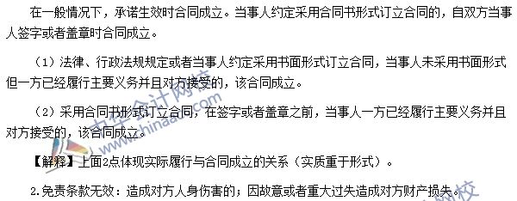

2016注册会计师《经济法》高频考点：合同的履行规则
本考点属于《经济法》第四章合同法律制度第四节合同的履行的内容。
【内容导航】：
1. 约定不明时合同内容的确定规则
2. 向第三人履行和由第三人履行
【考频分析】：
考频：★★★
复习程度：熟悉本考点。本考点属于客观题的常设考点。
【高频考点】：合同的履行规则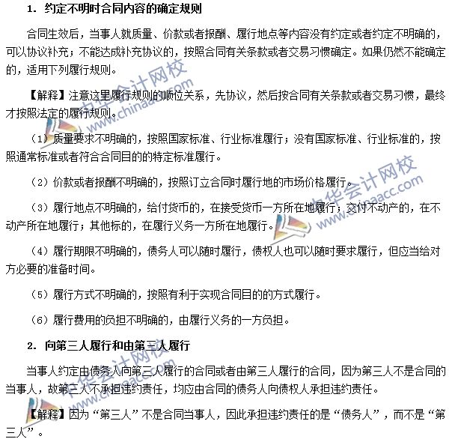

2016注会《经济法》高频考点：双务合同的履行抗辩权
我们一起来学习2016《经济法》高频考点：双务合同的履行抗辩权。本考点属于《经济法》第四章合同法律制度第四节合同的履行的内容。
【内容导航】：
1. 履行抗辩权的类型
2.不安抗辩权
【考频分析】：
考频：★★★★
复习程度：掌握本考点。本考点属于客观题与主观题的常设考点。
【高频考点】：双务合同的履行抗辩权
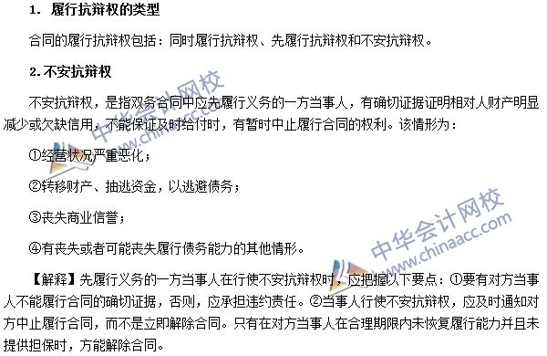

2016注册会计师《经济法》高频考点：保证合同与保证人
我们一起来学习2016《经济法》高频考点：保证合同与保证人。本考点属于《经济法》第四章合同法律制度第五节合同的担保的内容。
【内容导航】：
1. 保证合同
2. 保证人
【考频分析】：
考频：★★★★★
复习程度：掌握本考点。本考点属于客观题的常设考点。
【高频考点】：保证合同与保证人
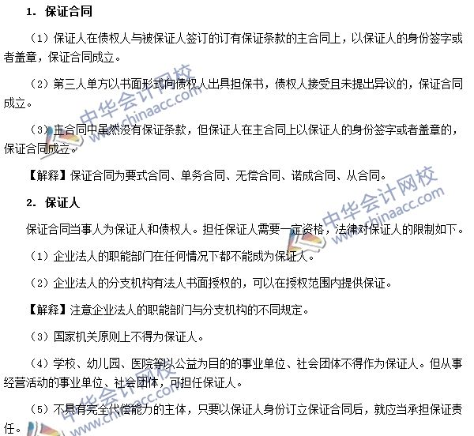

2016注册会计师《经济法》高频考点：保证责任
本考点属于《经济法》第四章合同法律制度第五节合同的担保的内容。
【内容导航】：
1. 保证的责任范围与主合同变更的责任处理
2. 保证期间
3. 共同担保下的保证责任
【考频分析】：
考频：★★★★★
复习程度：掌握本考点。本考点属于客观题与主观题的常设考点。
【高频考点】：保证责任
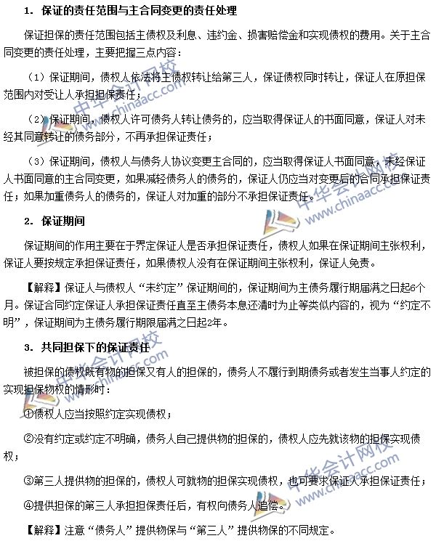

2016注册会计师《经济法》高频考点：定金
本考点属于《经济法》第四章合同法律制度第五节合同的担保的内容。
【内容导航】：
1. 定金
【考频分析】：
考频：★★★★★
复习程度：熟悉本考点。本考点属于客观题与主观题的常设考点。
【高频考点】：定金
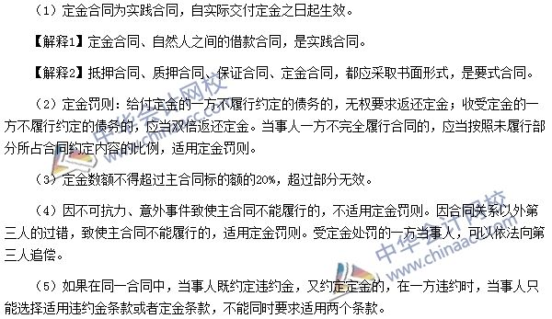

2016注册会计师《经济法》高频考点：债权转让与债务承担
本考点属于《经济法》第四章合同法律制度第六节合同的变更与转让的内容。
【内容导航】：
1. 债权转让
2. 债务承担
【考频分析】：
考频：★★★
复习程度：熟悉本考点。本考点属于客观题的常设考点。
【高频考点】：债权转让与债务承担
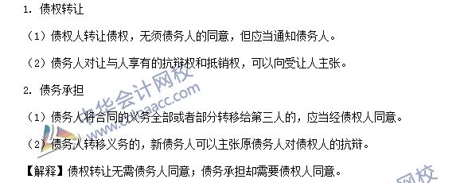

2016注册会计师《经济法》高频考点：合同的解除
本考点属于《经济法》第四章合同法律制度第七节合同的终止的内容。
【内容导航】：
1. 合意解除
2. 法定解除
【考频分析】：
考频：★★★
复习程度：掌握本考点。本考点属于客观题与主观题的常设考点。
【高频考点】：合同的解除
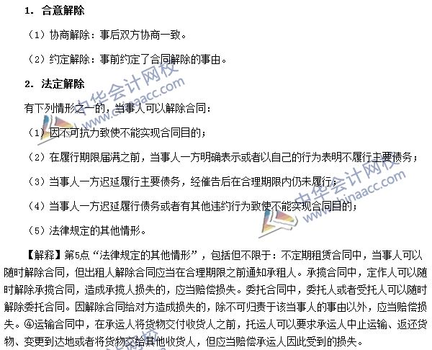

2016注册会计师《经济法》高频考点：提存
本考点属于《经济法》第四章合同法律制度第七节合同的终止的内容。
【内容导航】：
1. 提存的原因
2. 提存的法律效果
【考频分析】：
考频：★★★
复习程度：掌握本考点。本考点属于客观题的常设考点。
【高频考点】：提存
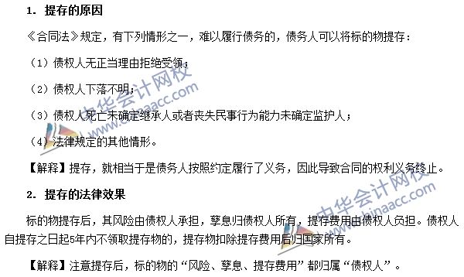

2016注册会计师《经济法》高频考点：违约责任
本考点属于《经济法》第四章合同法律制度第八节违约责任的内容。
【内容导航】：
1. 承担违约责任的方式
2. 免责事由
【考频分析】：
考频：★★★★★
复习程度：掌握本考点。本考点属于客观题与主观题的常设考点。
【高频考点】：违约责任
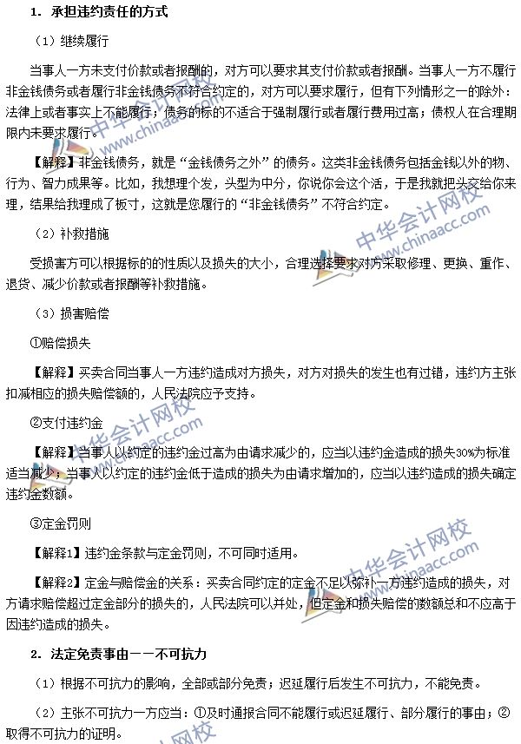

注册会计师《经济法》高频考点：买卖合同中标的物的风险承担
本考点属于《经济法》第四章合同法律制度第九节几类主要的有名合同的内容。
【内容导航】：
1. 买卖合同中标的物的风险承担
【考频分析】：
考频：★★★★★
复习程度：掌握本考点。本考点属于客观题与主观题的常设考点。
【高频考点】：买卖合同中标的物的风险承担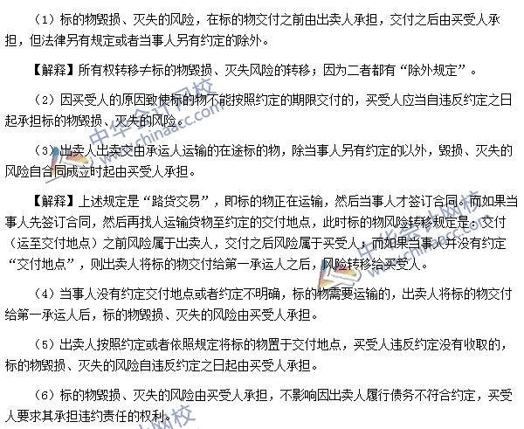

注册会计师《经济法》高频考点：商品房买卖合同
本考点属于《经济法》第四章合同法律制度第九节几类主要的有名合同的内容。
【内容导航】：
1. 商品房买卖合同
【考频分析】：
考频：★★★★
复习程度：掌握本考点。本考点属于客观题与主观题的常设考点。
【高频考点】：商品房买卖合同
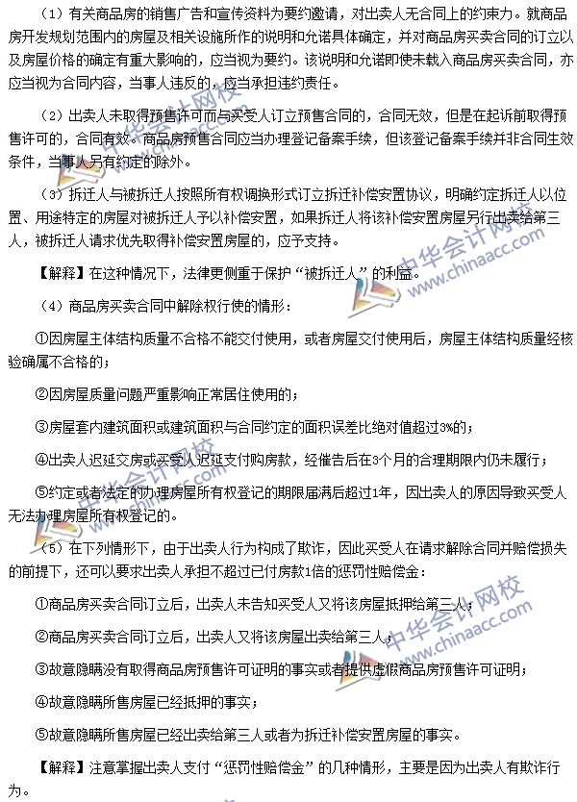

2016注册会计师《经济法》高频考点：赠与合同
我们一起来学习2016《经济法》高频考点：赠与合同。本考点属于《经济法》第四章合同法律制度第九节几类主要的有名合同的内容。
【内容导航】：
1. 赠与合同概述
2. 赠与合同的撤销
【考频分析】：
考频：★★★★
复习程度：掌握本考点。本考点属于客观题的常设考点。
【高频考点】：赠与合同
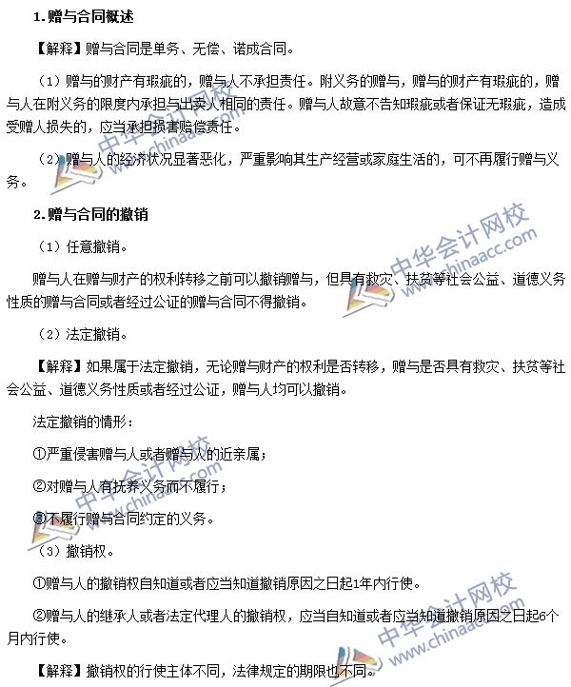

2016注册会计师《经济法》高频考点：借款合同
我们一起来学习2016《经济法》高频考点：借款合同。本考点属于《经济法》第四章合同法律制度第九节几类主要的有名合同的内容。
【内容导航】：
1.双方当事人的权利义务
2.民间借贷合同
3.自然人之间的借款合同
【考频分析】：
考频：★★★
复习程度：掌握本考点。本考点属于客观题的常设考点。
【高频考点】：借款合同
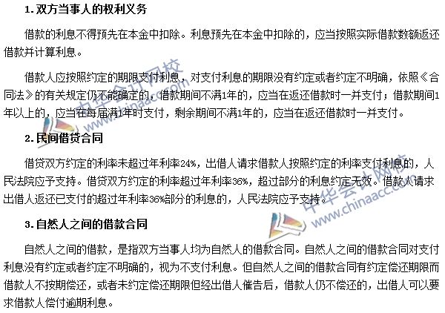

2016注册会计师《经济法》高频考点：租赁合同
本考点属于《经济法》第四章合同法律制度第九节几类主要的有名合同的内容。
【内容导航】：
1.租赁合同的期限
2.维修义务
3.租金支付期限
4.买卖不破租赁
【考频分析】：
考频：★★★★
复习程度：掌握本考点。本考点属于客观题的常设考点。
【高频考点】：租赁合同
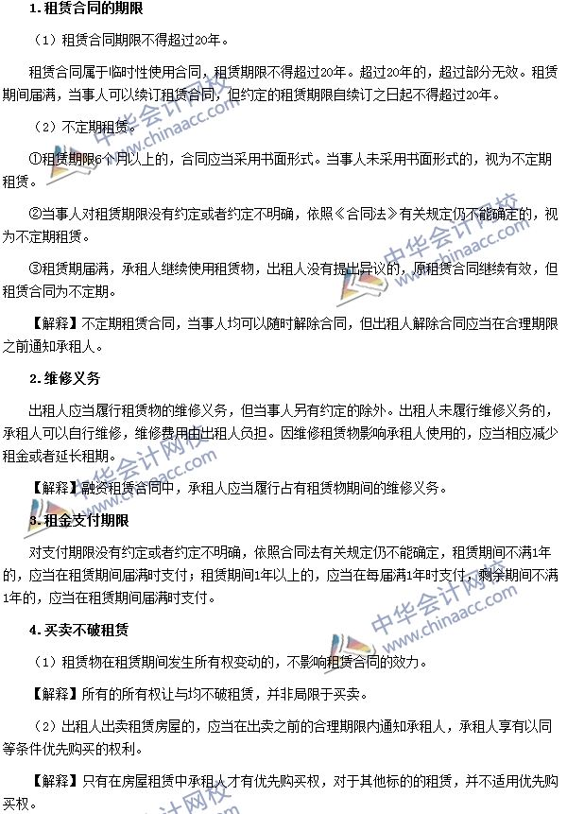

2016注册会计师《经济法》高频考点：融资租赁合同
本考点属于《经济法》第四章合同法律制度第九节几类主要的有名合同的内容。
【内容导航】：
1.融资租赁合同的认定及效力
2.合同的履行和租赁物的公示
3.合同的解除
4.双方当事人的权利义务
【考频分析】：
考频：★★★★
复习程度：掌握本考点。本考点属于客观题的常设考点。
【高频考点】：融资租赁合同
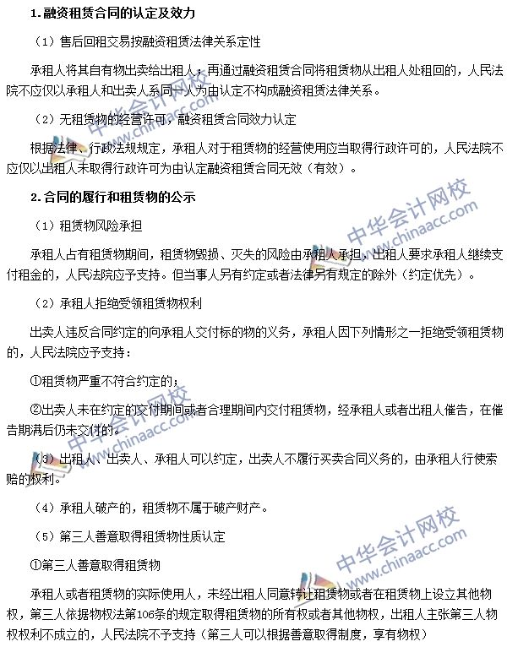
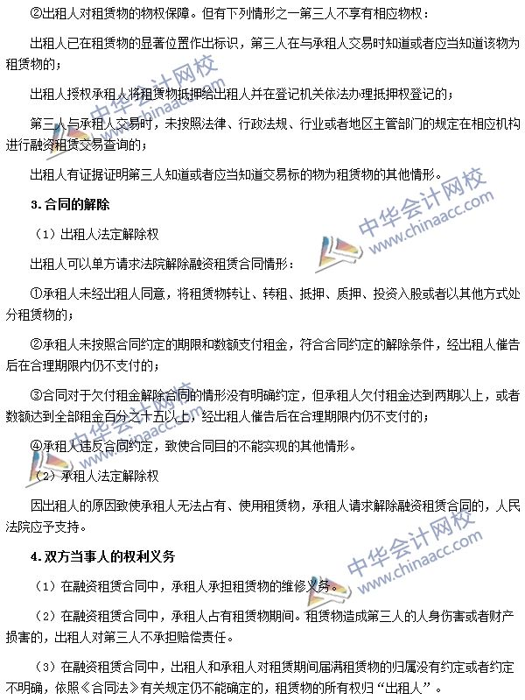

2016注册会计师《经济法》高频考点：建设工程合同
本考点属于《经济法》第四章合同法律制度第九节几类主要的有名合同的内容。
【内容导航】：
1.分包与转包
2.建设工程监理
3.承包人的优先受偿权
【考频分析】：
考频：★★★★
复习程度：掌握本考点。本考点属于客观题与主观题的常设考点。
【高频考点】：建设工程合同
